**Practica #1:** Simbología ISA

1. **Introducción:**

En esta práctica se exploró la simbología ISA y su uso en el diseño y desarrollo de maquinaria industrial.

**1.1 Objetivos:** Entender el propósito y la función de cada símbolo.

**1.2 Conceptos nuevos:** Instrumentación y control: es una especialidad de la ingeniería que integra distintas ramas, destacando sistemas de control, automatización, electrónica e informática.

**1.3 Nomenclatura** Si es necesario se especifica la nomenclatura empleada en el trabajo, como las letras asignadas a las variables, abreviaturas, unidades, y cualquier otro símbolo que se utilice, para asegurar claridad y coherencia en la presentación de la información.

1. **Teoría**

La norma ANSI-ISA-S5.1-1984 (R 1992) proporciona un sistema estandarizado de símbolos para el diseño, selección, operación y mantenimiento de sistemas de control. Esta norma es especialmente útil en campos como la química, la extracción de petróleo, la generación de energía, la climatización, la refinación de metales, así como en la creación de diagramas de sistemas de instrumentación, diagramas de lazos, diagramas lógicos, entre otros.

1. **Material y equipo:**

Se empleó la simbología ISA así como norma ISA 5.2

1. **Procedimiento:**

Se reconocieron diversos componentes de los sistemas de control.

1. **Resultados:**

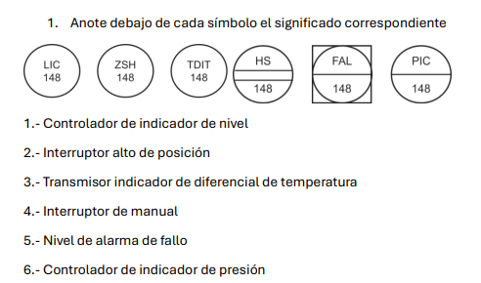

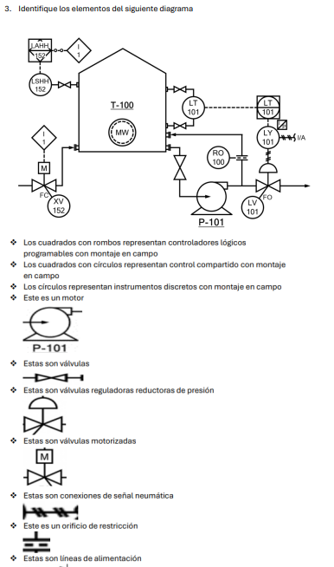\

1. **Conclusiones:**

Aprendimos a reconocer los diversos símbolos, sus aplicaciones específicas y los distintos tipos, entendiendo cómo cada uno se usa en diferentes contextos dentro de los sistemas de control.

1. **Apéndice:**

No se realizó ningún calculo.

1. **Bibliografía:**

La norma ANSI-ISA-S5.1-1984 (R 1992)